

Verbundstudiengang Wirtschaftsinformatik (M.Sc.)

**Anforderungsspezifikation**

zur Seminararbeit

**„Entwicklung der Immobilien-Metasuchmaschine ‚immopiraten’“**

im Rahmen des Moduls "Fortgeschrittene Software-Technologie"

Sommersemester 2017

Erstprüfer: Prof. Dr. S. Bente

Zweitprüfer: Uwe Poborski

vorgelegt am: 27. März 2017

von cand.:

|  |  |  |
| --- | --- | --- |
| **Name** | **Matr.-Nr.** | **eMail** |
| Beitz, Julia | 11111652 | [julia.beitz@rwth-aachen.de](mailto:julia.beitz@rwth-aachen.de) |
| Billerbeck, Kerstin | 7080498 | kerstin.billerbeck001@stud.fh-dortmund.de |
| Brecklinghaus, Stephan | 7080342 | stephanb@stud.fh-dortmund.de |
| Ciecior, Peter | 11078274 | [peter.ciecior@gmx.de](mailto:peter.ciecior@gmx.de) |
| Mergenbaum, Andrea | 7080343 | andrea.mergenbaum@gmx.de |
| Vranken, Sebastian | 11078329 | sebastian.lataster@smail.th-koeln.de |

Inhaltsverzeichnis

1 Anwendungsfälle 5

1.1 Use Case „Startseite“ 6

1.2 Use Case “Registrieren” 7

1.3 Use Case “Anmeldung” 8

1.4 Use Case “Suche & Einfache Ergebnisliste” 9

1.5 Use Case “Einfache Detailanzeige (Exposé)” 10

2 Domänenklassen-Diagramm 11

2.1 Klassendiagramm 11

2.2 Glossar zur Datenbeschreibung 11

3 GUI-Mockups 15

3.1 Startseite inklusive einfache Suche, Registrierung und Anmeldung 15

3.2 Einfache Ergebnisliste 16

3.3 Einfache Detailansicht 17

3.4 Favoriten 19

4 Architekturskizze und Schichtenarchitektur 20

Abbildungsverzeichnis

Abbildung 1: Use Case Diagramm "Startseite" 6

Abbildung 2: Use Case Diagramm "Registrierung" 7

Abbildung 3: Use Case Diagramm "Anmeldung" 8

Abbildung 4: Use Case Diagramm "Suche & Einfache Ergebnisliste" 9

Abbildung 5: Use Case Diagramm "Einfache Detailanzeige (Exposé) 10

Abbildung 6: Klassendiagramm 11

Abbildung 7: GUI-Mockup der Startseite inklusive der einfachen Suche 16

Abbildung 8: GUI-Mockup der Startseite inklusive Registrierung/Anmeldung 16

Abbildung 9: GUI-Mockup zur einfachen Ergebnisliste 17

Abbildung 10: GUI-Mockup zur einfachen Detailanzeige 18

Abbildung 11: GUI-Mockup zum Favoriten 19

Abbildung 12: Architekturskizze inklusive Schichten 20

Tabellenverzeichnis

Tabelle 1: Epics/User Stories zur Umsetzung im Demonstrationsprototyp 5

# Anwendungsfälle

Wie im Lastenheft bereits erläutert, werden folgende Epics und ihre zugehörigen User Stories im Demonstrationsprototyp umgesetzt:

|  |  |  |
| --- | --- | --- |
| **Epic** | **User Story** | **Prio** |
| Epic 03 - Startseite | User Story M03.01 - Zugang zu der Registrierfunktion | 1 |
| Epic 03 - Startseite | User Story M03.02 - Zugang zu der Anmeldefunktion | 1 |
| Epic 03 - Startseite | User Story M03.03 - Zugang zu den Filterkriterien der einfachen Suche | 1 |
| Epic 03 - Startseite | User Story M03.04 - Zugang zu den Filterkriterien der erweiterten Suche | 1 |
| Epic 04 - Filterkriterien für die einfache Suche | User Story M04.01 - Filterkriterium Immobilientyp | 2 |
| Epic 04 - Filterkriterien für die einfache Suche | User Story M04.02 - Filterkriterium Kauf-/Miet-/Pachtobjekt | 2 |
| Epic 04 - Filterkriterien für die einfache Suche | User Story M04.03 - Filterkriterium Postleitzahl/Ort | 2 |
| Epic 04 - Filterkriterien für die einfache Suche | User Story M04.04 - Filterkriterium Kauf-/Mietpreis | 2 |
| Epic 07 - Einfache Ergebnisliste | User Story M07.01 - Anzeige Fortschritt der Suche | 3 |
| Epic 07 - Einfache Ergebnisliste | User Story M07.02 - Anzeigen der Ergebnisse | 3 |
| Epic 09 - Einfache Detailanzeige (Exposé) | User Story M09.01 - Anzeige von Eigenschaften des Immobilientyps "Haus" | 4 |
| Epic 09 - Einfache Detailanzeige (Exposé) | User Story M09.02 - Anzeige von Eigenschaften des Immobilientyps "Wohnung“ | 4 |
| Epic 09 - Einfache Detailanzeige (Exposé) | User Story M09.03 - Anzeige von Eigenschaften des Immobilientyps "Grundstück" | 4 |
| Epic 09 - Einfache Detailanzeige (Exposé) | User Story M09.04 - Navigation innerhalb der Exposés | 4 |
| Epic 09 - Einfache Detailanzeige (Exposé) | User Story M09.05 - Navigation vom Exposé zur Ergebnisliste | 4 |
| Epic 09 - Einfache Detailanzeige (Exposé) | User Story M09.06 - Hinzufügen Favoriten | 4 |
| Epic 09 - Einfache Detailanzeige (Exposé) | User Story M09.07 - Entfernen Favoriten | 4 |
| Epic 01 - Registrierung und Anmeldung | User Story M01.01 - Anlegen Benutzerprofil | 5 |
| Epic 01 - Registrierung und Anmeldung | User Story M01.02 - Anmeldung mit dem Benutzernamen | 5 |
| Epic 01 - Registrierung und Anmeldung | User Story M01.03 - Anmeldung mit der E-Mail-Adresse | 5 |

Tabelle 1: Epics/User Stories zur Umsetzung im Demonstrationsprototyp

## Use Case „Startseite“

Das folgende User Case Diagramm deckt folgende Anforderung ab:

* Epic 03 – Startseite
  + User Story M03.01 - Zugang zu der Registrierfunktion
  + User Story M03.02 - Zugang zu der Anmeldefunktion
  + User Story M03.03 - Zugang zu den Filterkriterien der einfachen Suche
  + User Story M03.04 - Zugang zu den Filterkriterien der erweiterten Suche

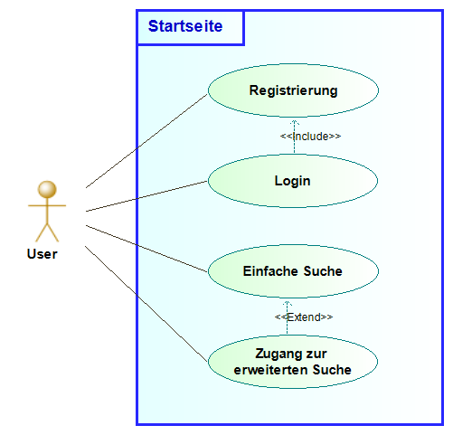

Abbildung 1: Use Case Diagramm "Startseite"

|  |  |  |
| --- | --- | --- |
| **USE CASE 1** | Startseite | |
| **Goal in Context** | Die Startseite soll die wichtigsten Suchmöglichkeiten abbilden. Über die Startseite gelangt man außerdem zu allen weiteren Filtermöglichkeiten. Ein Login bzw. die Möglichkeit zur Registrierung kann ebenfalls über die Startseite erreicht werden. | |
| **Scope & Level** | Immopiraten  Zusammenfassung | |
| **Preconditions** | Der Benutzer ist mit den Funktionalitäten des genutzten Webbrowsers vertraut. Der Benutzer hat zudem eine Vorstellung über die gewünschte Immobilie. | |
| **Success End Condition** | Login bzw. Registrierung erfolgreich.  Suche wird angestoßen. | |
| **Failed End Condition** | Benutzer verlässt die Seite wieder. Fehlermeldungen. Login bzw. Registrierung ist nicht erfolgreich. | |
| **Primary,**  **Secondary Actors** | Benutzer  Backend: Server + Datenbank | |
| **Trigger** | Aufruf der Startseite über URL im Webbrowser, Starten der App; beides http-Request | |
| **DESCRIPTION** | **Step** | **Action** |
|  | 1 | Startseite lädt erfolgreich beim Client |
|  | 2 a | Benutzer ist möchte sich erstmalig registrieren und wechselt zur Registrierung |
|  | 2 b | Benutzer ist bereits registriert und wird sich über den Loginbereich anmelden. |
|  | 2 c | Benutzer gibt die einfachen Suchparameter ein. |
|  | 3 a | Suche wird angestoßen |
|  | 3 b | Option Weitere Filterkriterien wird ausgewählt. |
| **SUB-VARIATIONS** |  | **Branching Action** |
|  | 1 | Unterschiedliches Ausgangsmedium (unterschiedliche Browser, Mobil/Desktop, Auflösungen) |

## Use Case “Registrieren”

Das folgende User Case Diagramm deckt folgende Anforderung ab:

* Epic 01 - Registrierung und Anmeldung
  + User Story M01.01 - Anlegen Benutzerprofil

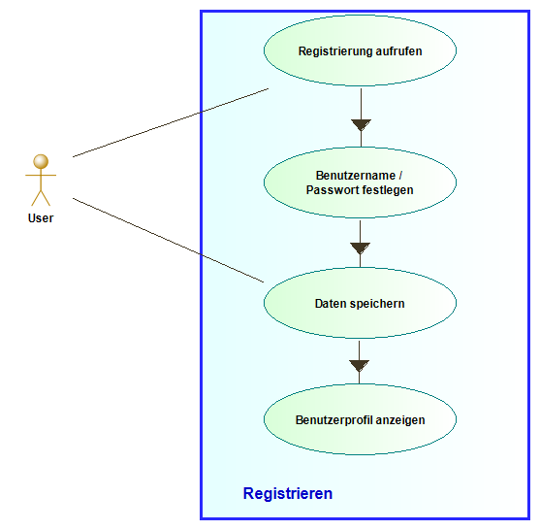

Abbildung 2: Use Case Diagramm "Registrierung"

|  |  |  |
| --- | --- | --- |
| **USE CASE 2** | Registrierung | |
| **Goal in Context** | Die Endbenutzer können bei „immopiraten“ auch ein Profil anlegen. Dazu müssen sie sich erstmalig registrieren. | |
| **Scope & Level** | Immopiraten  Primäre Aufgabe | |
| **Preconditions** | Der Benutzer ist mit den Funktionalitäten des genutzten Webbrowsers vertraut. Stabile Internetverbindung ist Voraussetzung.  Der Benutzer ist im Besitz einer gültigen E-Mailadresse. | |
| **Success End Condition** | Registrierung erfolgreich.  Mögliches Login bei Folgebesuchen. | |
| **Failed End Condition** | Registrierung nicht möglich. Abbruch der Registrierung. | |
| **Primary,**  **Secondary Actors** | Benutzer  Backend: Server + Datenbank | |
| **Trigger** | Über die Startseite die Registrierung aufgerufen. | |
| **DESCRIPTION** | **Step** | **Action** |
|  | 1 | Benutzername festlegen |
|  | 2 | Passwort wählen |
|  | 3 | Daten speichern |
|  | 4 | Benutzerprofil anzeigen |
| **EXTENSIONS** | **Step** | **Branching Action** |
|  | 1a | Benutzer bereits registriert:  Anmeldung |
| **SUB-VARIATIONS** |  | **Branching Action** |
|  | 1 | Generell kann immopiraten auch ohne Nutzerprofil genutzt werden. |

## Use Case “Anmeldung”

Das folgende User Case Diagramm deckt folgende Anforderungen ab:

* Epic 01 - Registrierung und Anmeldung
  + User Story M01.02 - Anmeldung mit dem Benutzernamen
  + User Story M01.03 - Anmeldung mit der E-Mail-Adresse

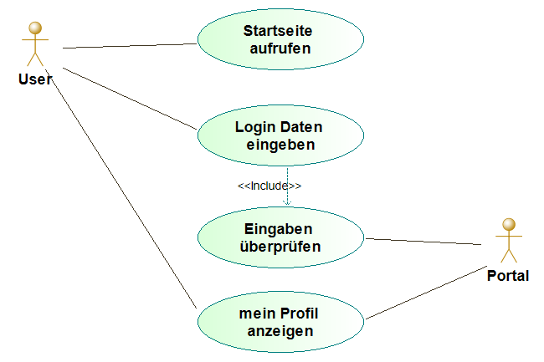

Abbildung 3: Use Case Diagramm "Anmeldung"

|  |  |  |
| --- | --- | --- |
| **USE CASE 3** | Anmeldung | |
| **Goal in Context** | Die Endbenutzer können bei „immopiraten“ auch ein Profil anlegen. Um auf das Profil zugreifen zu können, müssen sie sich anmelden | |
| **Scope & Level** | Immopiraten  Primäre Funktion | |
| **Preconditions** | Der Benutzer ist mit den Funktionalitäten des genutzten Webbrowsers vertraut. Stabile Internetverbindung ist Voraussetzung.  Der Benutzer ist im Besitz einer gültigen E-Mailadresse.  In einer vorherigen Sitzung hat der Benutzer sich bereits registriert. | |
| **Success End Condition** | Anmeldung erfolgreich | |
| **Failed End Condition** | Anmeldung nicht möglich.  Logindaten nicht bekannt/vergessen bzw. falsch. | |
| **Primary,**  **Secondary Actors** | Benutzer  Backend: Server + Datenbank | |
| **Trigger** | Auf der Startseite die Anmeldung angesteuert. | |
| **DESCRIPTION** | **Step** | **Action** |
|  | 1 | Logindaten (Benutzername und Passwort) eingeben |
|  | 2 a | Mit „Enter“ Bestätigen |
|  | 2 b | Anmelden betätigen |
|  | 4 | Benutzerprofil anzeigen |
| **SUB-VARIATIONS** |  | **Branching Action** |
|  | 1 | Generell kann immopiraten auch ohne Nutzerprofil genutzt werden. |
|  | 2 | Anstatt des Benutzernamens kann auch die E-Mail-Adresse zur Anmeldung eingegeben werden. |

## Use Case “Suche & Einfache Ergebnisliste”

Das folgende User Case Diagramm deckt folgende Anforderungen ab:

* Epic 04 - Filterkriterien für die einfache Suche
  + User Story M04.01 - Filterkriterium Immobilientyp
  + User Story M04.02 - Filterkriterium Kauf-/Miet-/Pachtobjekt
  + User Story M04.03 - Filterkriterium Postleitzahl/Ort
  + User Story M04.04 - Filterkriterium Kauf-/Mietpreis
* Epic 07 - Einfache Ergebnisliste
  + User Story M07.01 - Anzeige Fortschritt der Suche
  + User Story M07.02 - Anzeigen der Ergebnisse

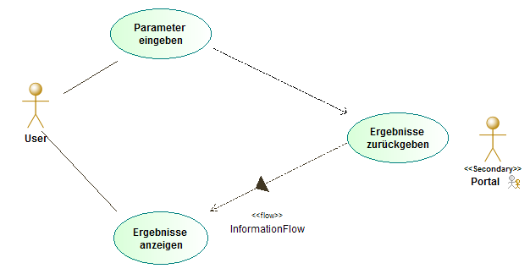

Abbildung 4: Use Case Diagramm "Suche & Einfache Ergebnisliste"

|  |  |  |
| --- | --- | --- |
| **USE CASE 4** | Suche & Einfache Ergebnisliste | |
| **Goal in Context** | Der Benutzer soll diverse Such- und Filter-Kriterien benutzen können. Je nach Filter können diese Einfache Suchfelder sein, Ein- oder Mehrfachauswahl, Bereich (Von-Bis-Suche), Umkreissuche usw. Es können Kann- Oder Pflichtparameter sein.. | |
| **Scope & Level** | Immopiraten  Primäre Aufgabe | |
| **Preconditions** | Der Benutzer ist mit den Funktionalitäten des genutzten Webbrowsers vertraut. Stabile Internetverbindung ist Vorraussetzung.  Der Benutzer hat zudem eine Vorstellung über die gewünschte Immobilie. | |
| **Success End Condition** | Anzeige der einfachen Ergebnisliste. | |
| **Failed End Condition** | Keine Ergebnisse gefunden.  Suche dauert zu lange oder bricht aufgrund der Laufzeit ab. | |
| **Primary,**  **Secondary Actors** | Benutzer  Backend: Server + Datenbank | |
| **Trigger** | Über die Startseite Suche angesteuert. | |
| **DESCRIPTION** | **Step** | **Action** |
|  | 1 | Eingabe der Parameter |
|  | 2 | Suche anstoßen |
|  | 3 | Ergebnisse anzeigen |
| **EXTENSIONS** | **Step** | **Branching Action** |
|  | 1a | <condition causing branching> :  <action or name of sub.use case> |
| **SUB-VARIATIONS** |  | **Branching Action** |
|  | 1 | Weitere Suchparamter ergänzen (Erweiterte Suche) |

## Use Case “Einfache Detailanzeige (Exposé)”

Das folgende User Case Diagramm deckt folgende Anforderungen ab:

* Epic 09 - Einfache Detailanzeige (Exposé)
  + User Story M09.01 - Anzeige von Eigenschaften des Immobilientyps "Haus"
  + User Story M09.02 - Anzeige von Eigenschaften des Immobilientyps "Wohnung“
  + User Story M09.03 - Anzeige von Eigenschaften des Immobilientyps "Grundstück"
  + User Story M09.04 - Navigation innerhalb der Exposés
  + User Story M09.05 - Navigation vom Exposé zur Ergebnisliste
  + User Story M09.06 - Hinzufügen Favoriten
  + User Story M09.07 - Entfernen Favoriten

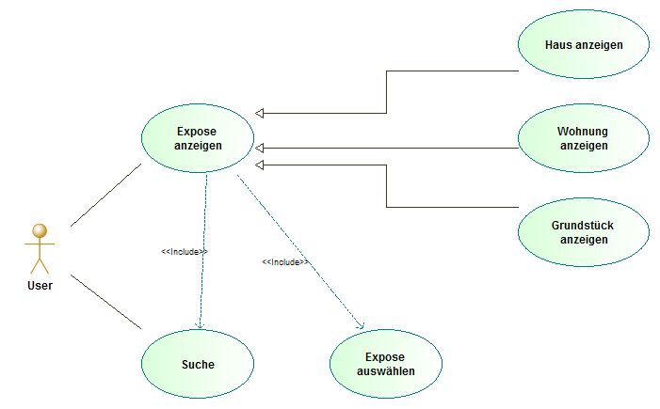

Abbildung 5: Use Case Diagramm "Einfache Detailanzeige (Exposé)

|  |  |  |
| --- | --- | --- |
| **USE CASE 5** | Einfache Detailanzeige (Expose) | |
| **Goal in Context** | In der einfachen Detailanzeige wird das Exposé eines Immobilienobjekts dargestellt. | |
| **Scope & Level** | Immopiraten  Primäre Funktion | |
| **Preconditions** | Der Benutzer ist mit den Funktionalitäten des genutzten Webbrowsers vertraut. Stabile Internetverbindung ist Vorraussetzung.  Der Benutzer hat eine Suce bereits angestoßen. | |
| **Success End Condition** | Anzeige des Exposes entsprechend des Immobilientyps. | |
| **Failed End Condition** | Falsche Anzeige der Ergebnisse.  Keine Anzeige der Ergebnisse | |
| **Primary,**  **Secondary Actors** | Benutzer  Backend: Server + Datenbank | |
| **Trigger** | Ein Suchergebnis in der der Ergebnisliste ausgewählt (durch Klick auf den Titel). | |
| **DESCRIPTION** | **Step** | **Action** |
|  | 1 | Expose anzeigen |
|  | 2 | Beschreibung anzeigen |
|  | 3 | Bildergalerie laden und bereitstellen |
| **SUB-VARIATIONS** |  | **Branching Action** |
|  | 1 | Expose vom Typ Haus |
|  | 2 | Expose vom Typ Wohnung |
|  | 3 | Expose vom Typ Grundstück |

# Domänenklassen-Diagramm

## Klassendiagramm

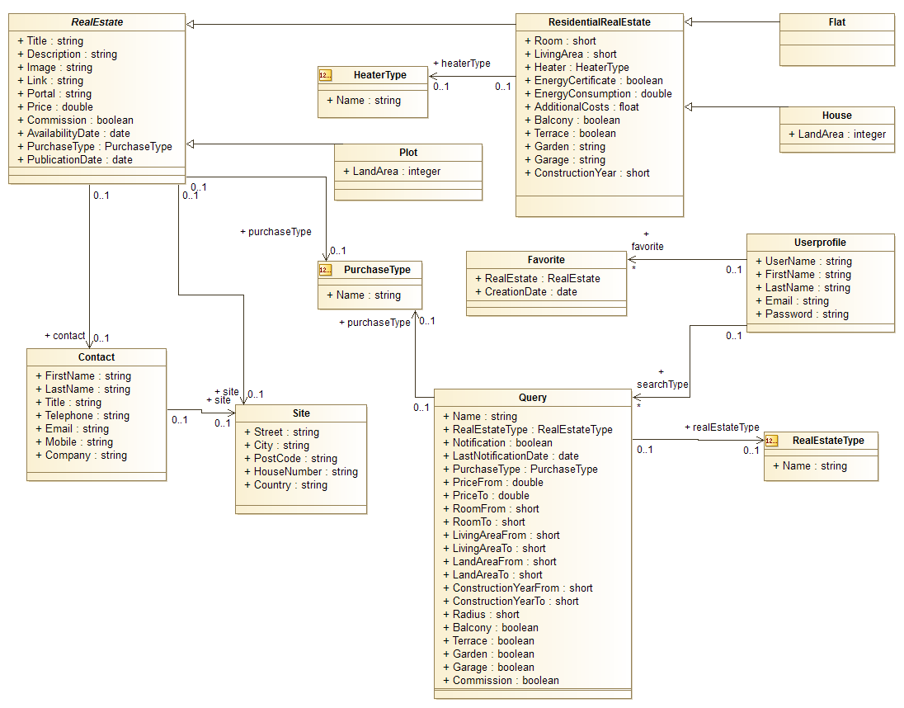

Abbildung 6: Klassendiagramm

## Glossar zur Datenbeschreibung

### Immobilie (RealEstate)

Bei einer Immobilie handelt es entweder um ein Grundstück oder um eine Wohnimmobilie (Immobilientyp). Ein Grundstück ist dadurch spezialisiert, dass es sich um eine unbebaute Fläche handelt, worauf eine Wohnimmobilie gebaut werden kann. Eine Immobilie kann auch schon direkt eine Wohnimmobilie darstellen, die sich im Typ Haus und Wohnung untergliedert und Personen eine Unterkunft bieten. Alle Immobilientypen werden zu einem definierten Preis verkauft oder gemietet, zudem noch ggf. eine Provision für den Makler anfällt. Besonderheiten für eine Wohnimmobilie ist ein Energieausweiß, der das Gebäude energetisch bewertet und ein speziellen Heizungstypen besitzt.

### Portal (Portal)

Ein Portal ist eine Webseite, die für Immobiliensucher und -verkäufer eine Vermittlungsplattform darstellt. Die Immobilienverkäufer, wozu eine Privatperson oder ein Immobilienmakler gehört, bieten Ihre Immobilien als Angebote auf den Plattformen zum Verkauf oder Miete an (Erwerbstyp).

### Provision (Commision)

Die Provision ist ein erfolgsabhängiges Entgelt, welches durch die Vermittlung einer Immobilie entsteht. Ein Immobilienmakler erhält vom Verkäufer eine prozentual abhängige Summe vom Verkaufspreis, sofern dieser die Immobilie erfolgreich an eine dritte Person veräußert.

### Erwerbstyp (PurchaseType)

Der Erwerbstyp bezeichnet die Form, wie eine Immobilie erworben wird. Eine Immobilie kann entweder direkt komplett gekauft werden oder sie wird durch eine Person ausschließlich angemietet.

### Heizungstyp (HeaterType)

Eine Heizung sorgt in einer Wohnimmobilie für eine angenehme Raumtemperatur in den kalten Wintermonaten. In Wohnimmobilien existieren unterschiedliche Heizungstypen, die je nach Typ sehr unterschiedliche Kosten im Jahr verursachen. Zu den Heizungstypen zählen Fernwärme, Öl, Gas, Erdwärme, Pellet, Luft-Wärmepumpe oder Solarthermie.

### Energieausweis (EnergyCertificate)

Der Energieausweis ist ein Dokument, das eine Wohnimmobilie energetisch bewertet. Es zeigt einem potenziellen Käufer oder Mieter einer Immobilie an, wie effizient die Energie im Haus gespeichert wird. Ein Energieausweis zeigt auf einer Verbrauchskala an, wieviel kWh an Energie die Wohnimmobilie pro Quadratmeter verbraucht bzw. wie hoch der Energiebedarf ist.

### Energiebedarf (EnergyConsumption)

Um eine Vergleichbarkeit zwischen Wohnimmobilien zu ermöglichen, wird der Energiebedarf ermittelt und im Energieausweis festgehalten. Als Basis wird angenommen, dass eine Wohnimmobilie standardmäßig eine Raumtemperatur von 20 °C beinhaltet.

### Nebenkosten (AdditionalCosts)

Zur allgemeinen Miete (Kaltmiete) oder einem monatlichen Kredit, muss der Mieter oder Immobilienbesitzer noch die sogenannten Nebenkosten, auch Betriebskosten genannt, entrichten. Zu solchen Betriebskosten gehören z.B. Heizung, Warmwasser, Abwasser, Schornstein- und Straßenreinigung, Hausmeister, Aufzug, Pflege des Gartens oder Grunderwerbssteuer.

### Favorit (Favorite)

Hierbei handelt es sich um eine bevorzugte Immobilie eines Immobilieninteressenten. Ein Käufer kann die Immobilien, die Ihn Interessen, in seinem Benutzerprofil abspeichern und zum gegeben Zeitpunkt wieder abrufen.

### Suchanfrage (Query)

Durch das Eingeben von Suchparametern, wie z.B. Ort, Umkreis, Preis etc., kann ein Immobilienkäufer sich bzgl. Immobilienangebote erkundigen. Es stellt eine Online-Recherche dar, die auf einer Ergebnisseite, zu den passenden Suchparametern, die zugehörigen Angebote darstellt. Suchanfragen können ebenfalls in Benutzerprofil gespeichert und zu einem späteren Zeitpunkt wieder geladen werden.

### Immobilientyp (RealEstateType)

Der Typ einer Immobilie besagt, ob es sich um ein unbebautes Grundstück handelt, auf dem ein Käufer eine Wohnimmobilie errichten kann oder es sich direkt um eine Wohnimmobilie handelt, die eine Wohnung oder ein Haus spezifiziert.

### Kontakt (Contact)

Ein Interessent bzw. Käufer einer Immobilie stellt einen Kontakt zum Verkäufer her, hierzu benötigt der Käufer die bei der Immobilie angegeben Kontaktdaten. Ein Kontakt beinhaltet unteranderem den vollständigen Namen der Person, die Telefon/Handy und Email-Adresse. Als Verkäufer muss nicht direkt der Immobilienbesitzer auftreten, hierbei kann auch ein Immobilienmakler zwischengeschaltet werden, der dann als Kontakt angegeben ist.

### Adresse (Site)

Die angebotenen Immobilien sowie deren Kontakte, beinhalten jeweils eine Adresse, damit der Interessent bzw. Käufer weiß, wo die Immobilie oder der Kontaktpartner sich befindet. Eine Adresse beinhaltet das Land, den Ort, die Postleitzahl, die Straße und die Hausnummer.

### Benutzerprofil (Userprofil)

Es stellt ein Benutzerkonto dar, welches einen Immobilienkäufer repräsentiert. Der Käufer kann sich mittels Benutzernamen oder Email-Adresse anmelden. Mit dem Benutzerprofil hat der Immobilienkäufer die Möglichkeit, seine Immobilien-Favoriten abzulegen sowie definierte Suchanfragen zu speichern und diese zu seinem späteren Zeitpunkt wieder aufzurufen. Eine Suche von Immobilien ist ebenfalls ohne Benutzerprofil möglich, jedoch stehen dann die Funktionalitäten des Profils nicht zur Verfügung.

# GUI-Mockups

Die folgenden GUI-Mockups stellen die zukünftige Oberfläche dar und wurden mit dem Tool „Axure RP“ erstellt.

## Startseite inklusive einfache Suche, Registrierung und Anmeldung

Auf der Startseite kann eine einfache erste Suche durchgeführt werden. Alternativ kann die erweiterte Suche aufgerufen werden. Weiter kann der Nutzer sich einloggen oder sich registrieren.

Die beiden folgenden Mockups bilden folgende Anforderungen ab:

* Epic 03 – Startseite
  + User Story M03.01 - Zugang zu der Registrierfunktion
  + User Story M03.02 - Zugang zu der Anmeldefunktion
  + User Story M03.03 - Zugang zu den Filterkriterien der einfachen Suche
  + User Story M03.04 - Zugang zu den Filterkriterien der erweiterten Suche
* Epic 04 - Filterkriterien für die einfache Suche
  + User Story M04.01 - Filterkriterium Immobilientyp
  + User Story M04.02 - Filterkriterium Kauf-/Mietobjekt
  + User Story M04.03 - Filterkriterium Postleitzahl/Ort
  + User Story M04.04 - Filterkriterium Kauf-/Mietpreis
* Epic 01 - Registrierung und Anmeldung
  + User Story M01.01 - Anlegen Benutzerprofil
  + User Story M01.02 - Anmeldung mit dem Benutzernamen
  + User Story M01.03 - Anmeldung mit der E-Mail-Adresse

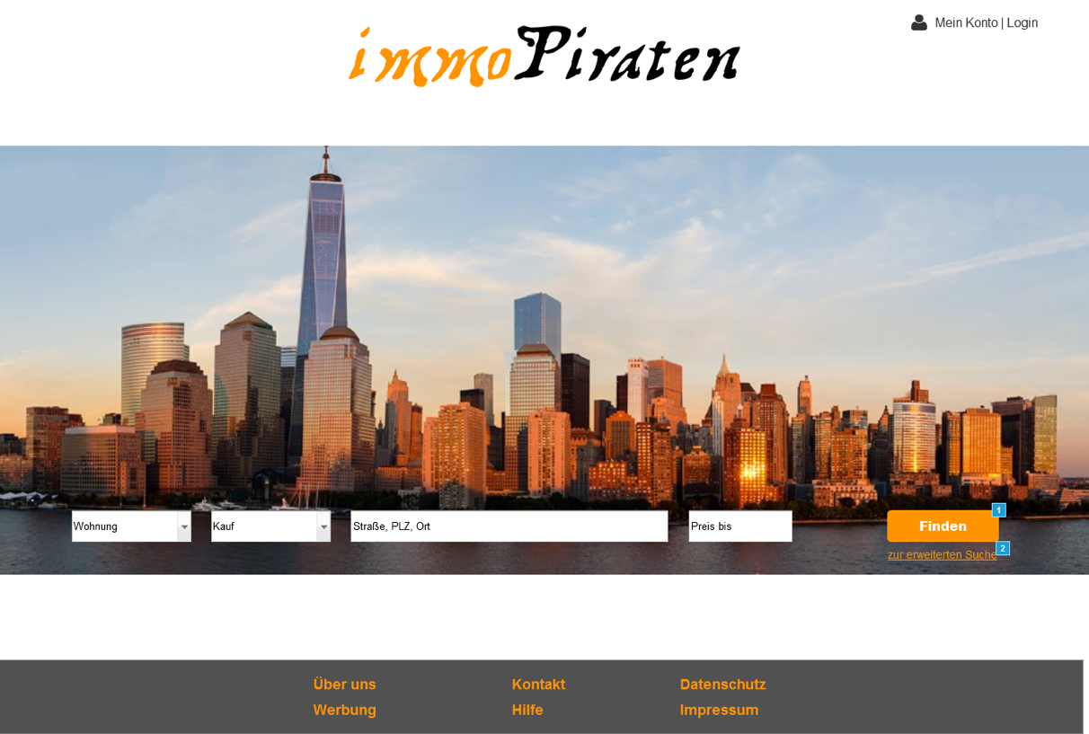

Abbildung 7: GUI-Mockup der Startseite inklusive der einfachen Suche

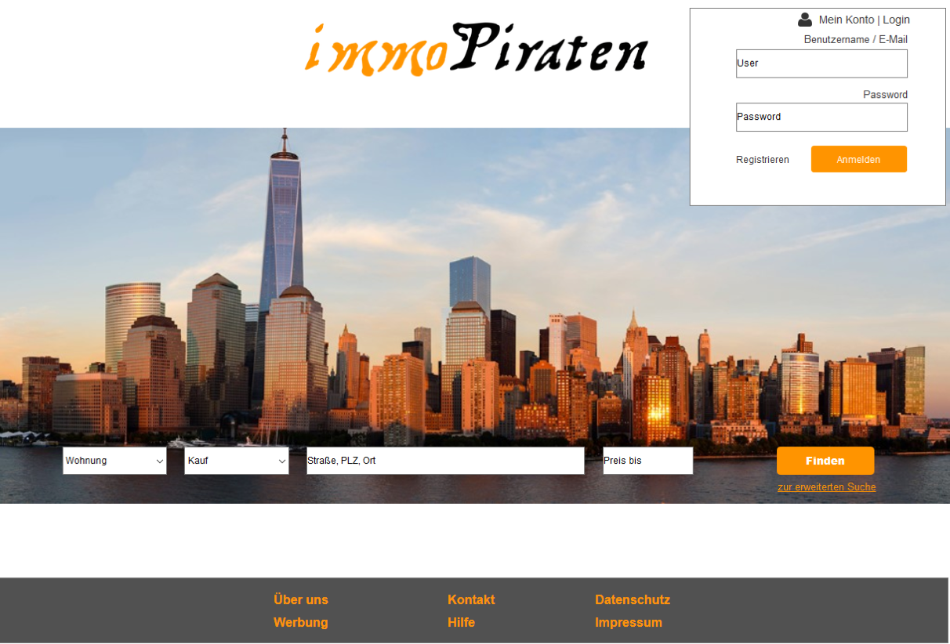

Abbildung 8: GUI-Mockup der Startseite inklusive Registrierung/Anmeldung

## Einfache Ergebnisliste

Nachdem der Nutzer die Suche gestartet hat, werden ihm alle Treffer als Listenansicht angezeigt. Die Trefferliste kann nach den Wünschen des Nutzers sortiert werden. Die durchgeführte Suche kann gespeichert werden.

Das folgende Mockup bilden folgende Anforderungen ab:

* Epic 07 - Einfache Ergebnisliste
  + User Story M07.01 - Anzeige Fortschritt der Suche
  + User Story M07.02 - Anzeigen der Ergebnisse

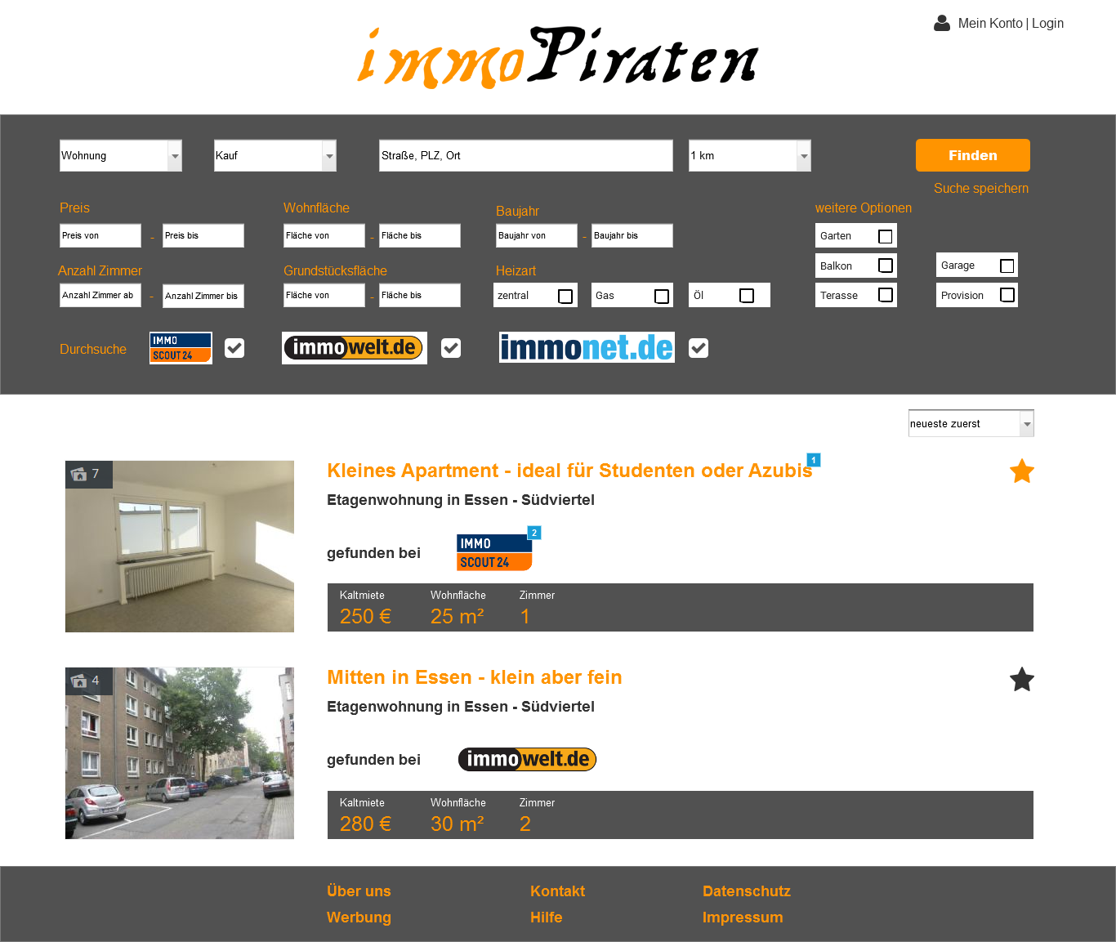

Abbildung 9: GUI-Mockup zur einfachen Ergebnisliste

## Einfache Detailansicht

Von der Trefferliste kann der Nutzer auf die Detailsicht einzelner Angebote abspringen und sich so über ein Angebot informieren. Er kann den Anbieter des Angebotes kontaktieren oder sich das auf der Ursprungsplattform ansehen.

Das folgende Mockup bilden folgende Anforderungen ab:

* Epic 09 - Einfache Detailanzeige (Exposé)
  + User Story M09.01 - Anzeige von Eigenschaften des Immobilientyps "Haus"
  + User Story M09.02 - Anzeige von Eigenschaften des Immobilientyps "Wohnung“
  + User Story M09.03 - Anzeige von Eigenschaften des Immobilientyps "Grundstück"
  + User Story M09.04 - Navigation innerhalb der Exposés
  + User Story M09.05 - Navigation vom Exposé zur Ergebnisliste

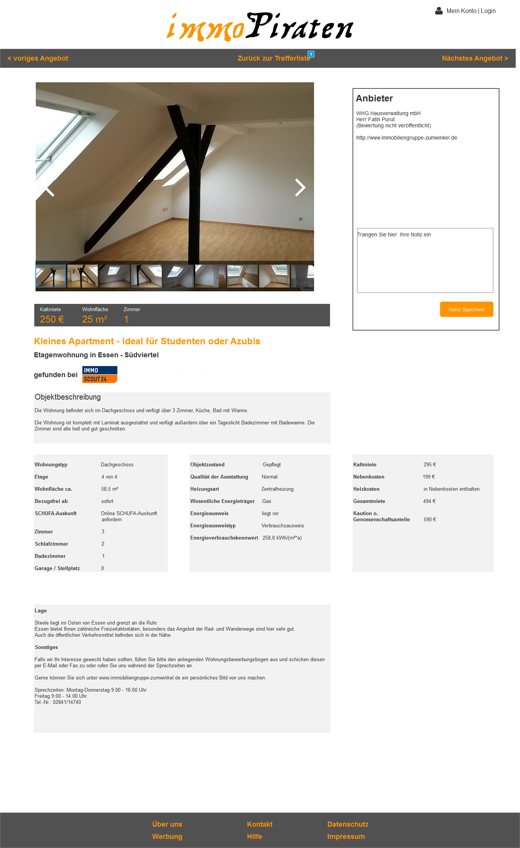

Abbildung 10: GUI-Mockup zur einfachen Detailanzeige

## Favoriten

Ein angemeldeter Nutzer kann seine persönlichen Favoriten einsehen.

* Epic 09 - Einfache Detailanzeige (Exposé) –
  + User Story M09.06 - Hinzufügen Favoriten
  + User Story M09.07 - Entfernen Favoriten

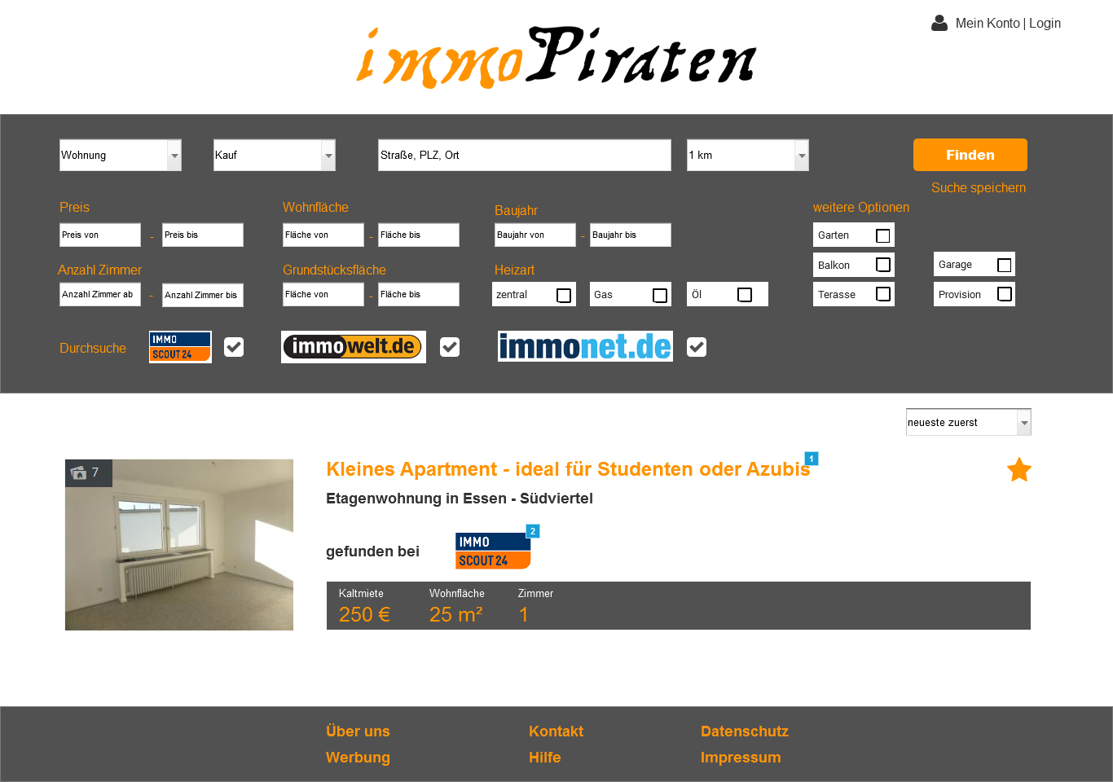

Abbildung 11: GUI-Mockup zum Favoriten

# Architekturskizze und Schichtenarchitektur

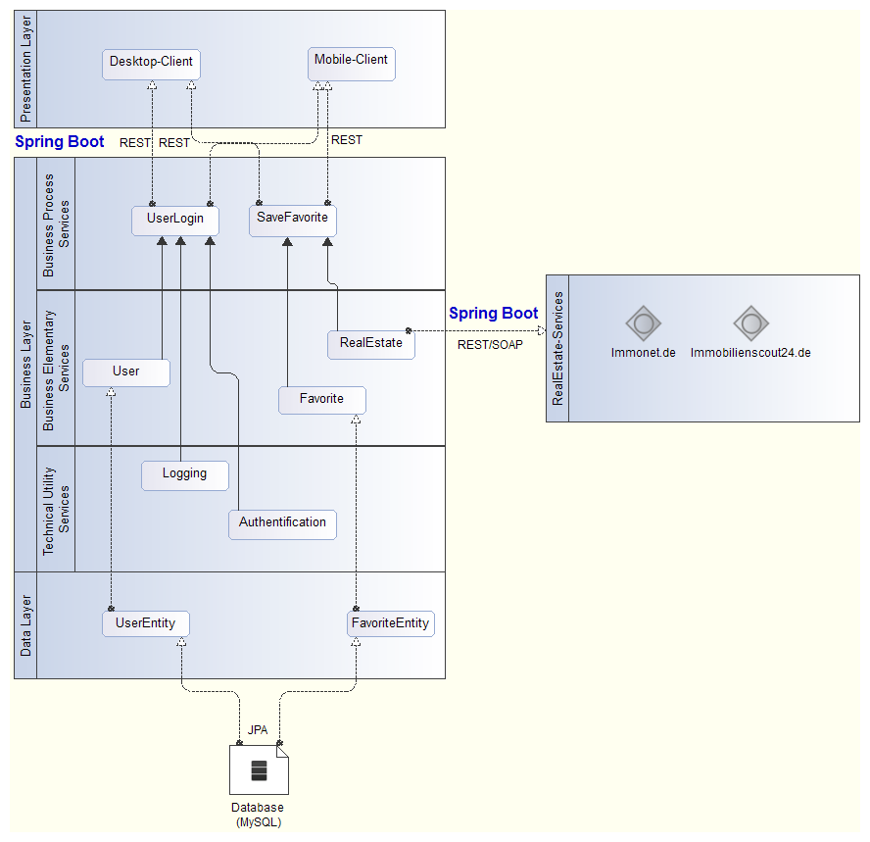

Abbildung 12: Architekturskizze inklusive Schichten